ZDRAVA PREHRANA
HRANA JE POTREBNA ZA RAST, RAZVOJ I OČUVANJE ZDRAVLJA.
ONA JE IZVOR ENERGIJE KAKO BI MOGLI HODATI, SKATATI, UČITI, SPAVATI ITD.
ZDRAVA HRANA JE RAZNOLIKA. TREBA JESTI MESO, RIBU, POVRĆE I VOĆE. PECIVA I TJESTENINU UMJERENO.
A MASNU, SLANU I SLATKU HRANU MALO.

NEZDRAVA HRANA | ZDRAVA HRANA
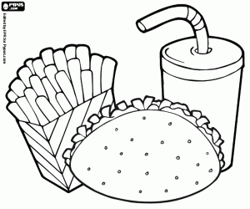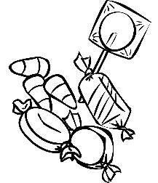  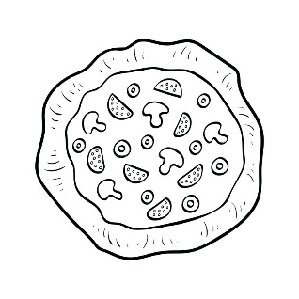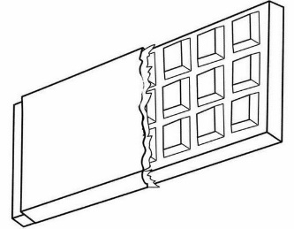  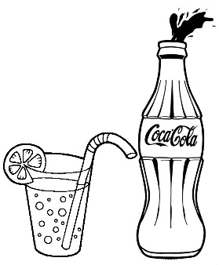 | 